|  |  |  |
| --- | --- | --- |
| De lichtbron *(de zon, de maan, straatlantaarn, etc.)* | Welke kleuren zie je het duidelijkst? *(ROGGBIV)* | Wat voor soort lamp zal het zijn? *(Natuurlijke lichtbron, gloeilamp, LED-lamp, etc.)* |
|  |  |  |
|  |  |  |
|  |  |  |
|  |  |  |
|  |  |  |
|  |  |  |
|  |  |  |

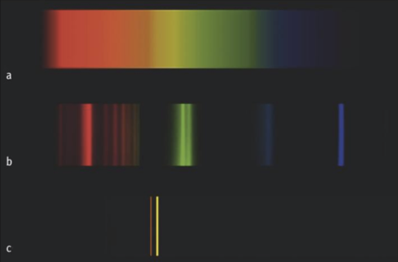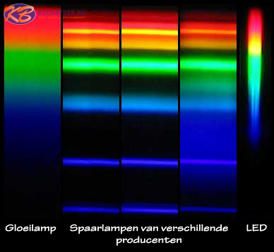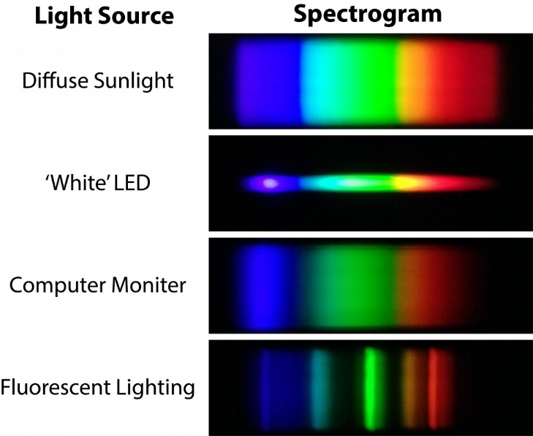

a. halogeenlamp

b. tl-buis

c. natriumlamp